**Laporan Tugas Besar 1**

**Dasar Pemodelan dan Simulasi**

**Instruksi tugas :**

Membuat suatu model simulasi untuk mendapatkan karakteristik dinamis dari suatu benda yang bergerak dengan menggunakan salah satu konsep yaitu gerak peluru, gerak jatuh bebas, atau gerak harmonic sederhana. Dipersiapkan juga beberapa asumsi kasus dan juga hasilnya serta mesimulasikan asumsi kasus tersebut kedalam model yang telah dibuat.

**Problem :**

Akan dibuatnya program yang dapat memodelkan dan mensimulasikan gerak peluru. Gerak peluru merupakan pergerakan benda dengan **kecepatan awal** tertentu melewati suatu **lintasan parabola** dimana arah pada sumbu vertikalnya hanya dipengaruhi oleh **gravitasi**.

**Pemodelan :** Untuk merealisasikan program ini diperlukan beberapa variable penting yaitu :

* Variable **CLIFF_HEIGHT** menyatakan tingginya starting point peluru. Value default nya adalah **400**
* Variable **FLOOR_HEIGHT** menyatakan tingginya landing zone peluru. Value default nya adalah **400**
* Variable **ball** adalah variable untuk mengatur value peluru. Variable ball memiliki sub variable yaitu :
  + **Ball.x** : variable ini menyatakan posisi x(horizontal) peluru. Defaut value nya adalah **20**.
  + **Ball**.**y** : variable ini menyatakan posisi x(horizontal) peluru. Defaut value nya adalah **20**.
  + **Ball.Vi** : variable ini menyatakan kecepatan awal. Default value nya adalah **0** tetapi, value ini akan berubah sesuai **Inputan user** ketika simulasi dijalankan
  + **Ball.Theta** : variable ini menyatakan sudut tembak peluru. Default value nya adalah **0** tetapi, value ini akan berubah sesuai **Inputan user** ketika simulasi dijalankan
* Variable **ACCEL_GRAVITY** menyatakan percepatan grafitasi. Value ini konstan yaitu **4 * 9.81 = 39.24**

Solusi yang digunakan :

* + Model simulasi ini menggunakan **Solusi Numerik** untuk mensimulasikan **percepatan peluru** dan **perpindahan posisi peluru**
  + Dalam **Solusi Numerik,** rumus untuk menghitung **percepatan** **x** adalah : $v_{x}=v\left(0\right) \cos{θ}$.
  + Dalam **Solusi Numerik,** rumus untuk menghitung **percepatan** **y** adalah : $v_{y}=v\left(0\right) \sin{θ}$.
  + Dalam **Solusi Numerik,** rumus untuk menghitung **perpindahan posisi x peluru** adalah : $x\left(t+∆t\right)=x\left(t\right)+(v_{x} × ∆t)$
  + Dalam **Solusi Numerik,** rumus untuk menghitung **perpindahan posisi y peluru** adalah : $y\left(t+∆t\right)=y\left(t\right)+\left(v_{y}\left(t+∆t\right)× ∆t\right)$

**Simulasi Kasus :**

**Gerak parabola merupakan gerak dua dimensi suatu benda yang bergerak membentuk sudut elevasi dengan sumbu x atau sumbu y**. Sumbu x (horizontal) merupakan GLB dan sumbu y (vertikal) merupakan GLBB. Kedua gerak ini tidak saling memengaruhi, hanya saja membentuk suatu gerak parabola.

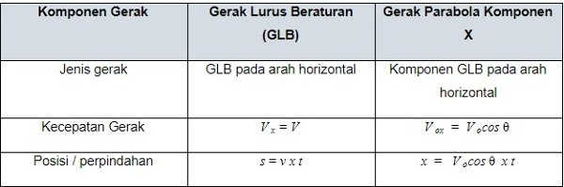

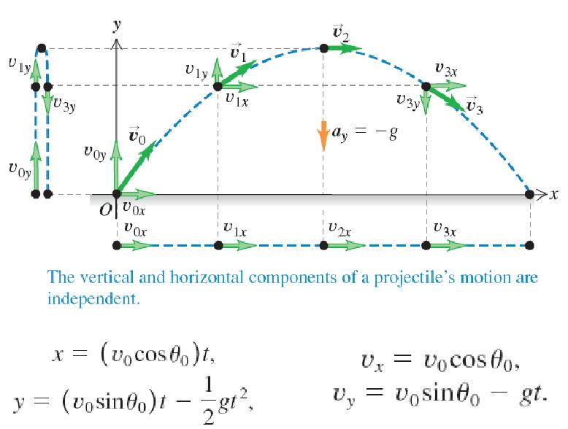

Contoh kasus disini adalah

Gerak pada arah sumbu *y* dipengaruhi oleh medan gravitasi sehingga mengalami percepatan sebesar *g*. Arah *g* selalu menuju sumbu *y* negatif. Kecepatan awal pada sumbu *y* adalah *v*0*y*=*v*0sin*α*. Sehingga kecepatan dan ketinggian objek (*y*) setelah *t* detik adalah sebagai berikut.

*vy*=(*v*0*y*−*gt*)**j**=(*v*0sin*α*−*gt*)**j**

*y*=(*v*0*yt*−12*gt*2)**j**

**Ketinggian Maksimum (*ymaks*)**

Ketinggian maksimum objek pada gerak parabola terjadi pada saat objek tidak dapat bergerak naik lebih tinggi. Hal ini terjadi pada saat kecepatan arah sumbu *y*

besarnya sama dengan nol, atau habis akibat adanya percepatan gravitasi yang arahnya ke bawah.

Berdasarkan persamaan (1), dengan memasukan nilai *vy*=0

maka waktu yang diperlukan untuk sampai ke ketinggian maksimum (*tm*) adalah

*tm*=*v*0sin*αg*

Sehingga dengan memasukkan persamaan (3) ke persamaan (2) maka ketinggian maksimum (*ymaks*) adalah sebagai berikut.

*ymaks*=*v*20sin2*α*2*g*

**2. Gerak pada sumbu *x***

Kecepatan awal pada arah sumbu *x*

adalah *vox*=*v*0cos*α*. Besar kecepatan ini nilainya tetap karena tidak mendapat pengaruh percepatan gravitasi dan gaya hambat diabaikan. Sehingga kecepatan objek dan jarak setelah *t* detik pada arah sumbu *x*

dapat dituliskan sebagai berikut.

*vx*=*v*0*x***i**=*v*0cos*α***i**

*x*=(*v*0cos*α*×*t*)**i**

Meskipun kecepatan pada arah horisontal besarnya konstan, namun resultan vektor kecepatan objek di setiap waktu *t*

selalu mengalami perubahan karena kecepatan pada sumbu *y*

selalu mengalami perubahan. Resultan vektor kecepatannya dapat dituliskan sebagai berikut.

*v*=*v*2*x*+*v*2*y*−−−−−−√

**Jarak Maksimum (*xmaks*)**

Jarak maksimum pada kasus ini adalah jarak horisontal yang diukur dari titik awal objek mulai bergerak ke suatu titik yang memiliki ketinggian yang sama dengan titik awal. Karena tidak ada gaya hambat udara maka waktu yang dibutuhkan untuk mencapai ke ketinggian maksimum sama dengan waktu yang dibutuhkan untuk turun sampai mencapai ketinggian yang sama dengan titik awal bergerak. Sehingga waktu untuk mencapai jarak maksimum adalah dua kali nilai *tm*.

*tm*=2*v*0sin*αg*

Berdasarkan persamaan (7) dan (8) maka jarak maksimum objek dengan mudah dapat dihitung.

*xmaks*=2*v*20sin*α* cos*αg*=*v*20sin2*αg*

# simulasi disini

hasil dari simulasi source code javascript kami pososo menunjukan 20 pixel awal = 0 meter dan ketinggian 300 dari awal page wesite dan kecepatan awal tergantung penarikan mouse saat di click

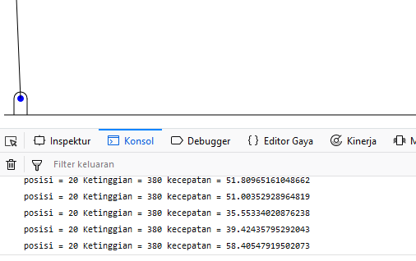

**Hasil :**perbandingan contoh kasus dan simulasi disini.

Sebuah bola dilempar dengan sudut elevasi 60∘ dan dengan kecepatan awal 10 m/s. Apabila percepatan gravitasi bumi 10 m/s2 maka ketinggian dari bola setelah 123–√

Jawaban:   
Kecepatan awal benda terhadap sumbu *x*

*v*0*x*=*v*0*cos*60∘=10⋅12=5 m/s  
Kecepatan awal benda terhadap sumbu *y*  
*v*0*y*=*v*0*sin*60∘=10⋅123–√=53–√

m/s

Kecepatan benda saat 123–√

sekon  
*vy*=*v*0*y*−*gt*  
*vy*=53–√−10123–√=0

Ketinggian benda saat 123–√

sekon  
*v*2*y*02*hh*=*v*20*y*−2*gh*=(53–√)2−2⋅10⋅*h*=25⋅920=11,25 meter

**Lampiran :**

1.Source code program  
2.Screeshoot simulasi

